SIGLA – NOME DO SISTEMA

Especificação de Relatório
SIGLA – NOME DO MÓDULO

Versão 0.1

Histórico de Revisões

Data | Versão | Descrição | Autor
20/10/2022 | 0.1 | Elaboração do artefato | xxxxxx

Objetivo
(Exemplo de Objetivo)
Apresentar um painel para os usuários os xxxxxxxxxxxxxxx da xxxxxx e um futuro até mesmo uma versão para o Contratante xxxxxxx.
O painel deve permitir a exibição e detalhamento de informações sobre os xxxxxxxx realizados pelos alunos junto às mantenedoras, permitindo assim uma gestão mais eficaz da carteira de contratos, viabilizar a proposição de melhorias e mitigando o risco operacional, afetando desta forma positivamente a gestão do processo e governança.
O objetivo é mensurar, por exemplo, Quantidade e valores de Contratos, adimplência, Valor de Repasse, estoque de títulos, evolução de contratos, efetividade de aditamento.
A principal necessidade é fornecer subsídios aos gestores para tomada de decisão em relação ao comportamento das transações realizadas e os seus riscos, verificando assim as ações necessárias para o atingimento dos objetivos.

Origem de Informações

Fonte de Informações
- Base de dados XXXXXX

Layout do Relatório

Título: XXXXXX

Layout dos Itens

Arranjo e dimensão dos itens do relatório:
(Exemplo de TELAS)

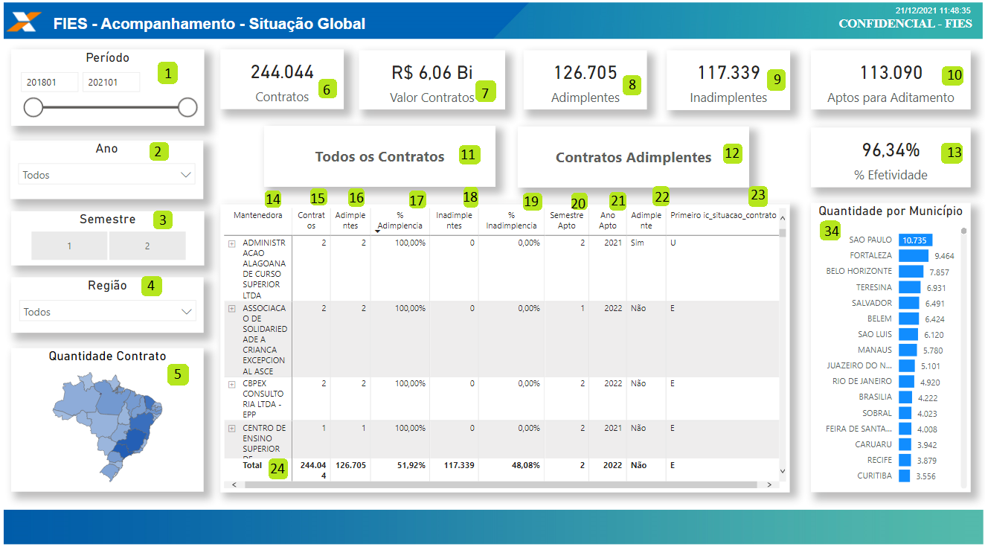

Relatório abaixo é decorrente da funcionalidade de número 12 acima.
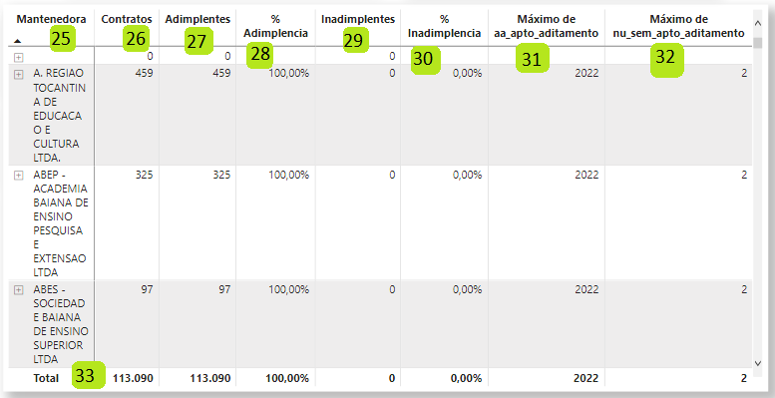

Definições dos Itens

Especificação dos Dados do Item
(Especificação criada com base nas telas de exemplo)

Especificações dos Itens do Relatório
Nome Item | Nome | Fontes de Informação | Descrição | Formatação
Item 1 | Período | PERIODO. nu_ano_semestre | Filtro para escolha de período de visualização dos dados. Ex: Se o usuário definir o período 2018 – 2020, apenas os dados dos anos selecionados irão aparecer em tela. | Filtro de período
Item 2 | Ano | CONTRATO. aa_safra | Filtro para escolha de ano da safra de visualização dos dados. Ex: Se o usuário definir o ano 2018, apenas os dados do semestre da safra selecionada irão aparecer em tela. | Filtro de Ano
Item 3 | Semestre | CONTRATO. se_safra | Filtro para escolha de  semestre da safra de  visualização dos dados.  Ex: Se o usuário definir a  safra 01, apenas os dados  do contrato 1º semestre, do  ano(s) selecionado(s) no  campo período irão  aparecer em tela. | Filtro de Semestre
Item 4 | Região | CONTRATO. de_regiao | Filtro para escolha de região. Ex: Se o usuário definir a região Centro-Oeste, apenas os dados da região Centro-Oeste irão aparecer em tela.  Domínio:  Sul  Sudeste  Centro-Oeste  Norte  Nordeste | Filtro de Região
Item 5 | Estado | CONTRATO.no_uf, qt_total_contrato | Filtro para escolha de estado. Ex: Se o usuário selecionar o Estado DF no mapa, apenas os dados do Estado do DF serão apresentados em tela. | Filtro de Estado
Item 15 | Mantenedora | APTO_ADITAMENTO. aa_apto_aditamento, nu_sem_apto_aditamento e CONTRATO. no_curso, no_curso, no_mantenedora, nu_candidato, pc_contratos_adimplentes, pc_contratos_inadimplentes, qt_contratos_adimplentes, qt_contratos_inadimplentes, qt_total_contrato | Nome da mantenedora. Aparecerá o nome das mantenedoras conforme os filtros definidos. Dentro de mantenedora a hierarquia será IES e depois Cursos. | Alfanumérico

Especificações dos Indicadores e Variáveis do Relatório
Nome Item | Nome | Fontes de Informação | Descrição | Regra | Formatação
Item 6 | Contratos | CONTRATO. qt_total_contrato | Quantidade total de contratos contratados | Somar todos os contratos que estejam com o status de Contrato Confirmado no SIFES e SIAPI.  OBS: O objetivo é  demonstrar o total  de contratos  firmados naquele  período logo, mesmo  que o contrato seja encerrado no futuro,  a consulta de um  semestre anterior  não deve ser  alterada. | Numérico
Item 7 | Valor Contratos | CONTRATO. vr_total_contrato_e_renovacao | Soma dos valores financiados pelos estudantes | Soma do valor de contratação + valor do aditamento | Decimal  Ex.: R$9.999,00
Item 8 | Adimplentes | CONTRATO. qt_contratos_adimplentes | Soma da quantidade total de Adimplentes | Soma da quantidade total de contratos aptos para aditamento | Numérico
Item 9 | Inadimplentes | CONTRATO. qt_contratos_inadimplentes | Soma da quantidade total de Inadimplentes | Soma da quantidade total de contratos inadimplentes para aditamento | Numérico
Item 10 | Aptos para Aditamento | APTO_ADITAMENTO. qt_contratos_aptos_aditamento | Soma da quantidade total de contratos aptos para aditamento | Soma da quantidade total de Apartamentos para aditamento | Numérico
Item 11 | Total Contratos Adimplentes | n/a | Funcionalidade que atualiza os dados para Todos os Contratos. | Atualiza a página | Numérico
Item 12 | Total Contratos Inadimplentes | n/a | Funcionalidade que atualiza os dados para Todos os Contratos Adimplentes | Atualiza a página | Numérico
Item 13 | % Efetividade | CONTRATO. pc_efetividade_max | Será a soma das renovações com as suspensões com os encerramentos dividido pela quantidade de contratos aptos para aditamento. | Será Renovação + Suspensão + Encerramento / Contratos aptos para aditamento. | Numérico
Relatório abaixo reflete a opção ‘Todos os Contratos’
Item 14 | Mantenedora | APTO_ADITAMENTO. aa_apto_aditamento, ic_adimplencia, ic_situacao_contrato, nu_sem_apto_aditamento e CONTRATO. no_curso, no_ies, no_mantenedora, nu_candidato, pc_contratos_adimplentes, pc_contratos_inadimplentes, qt_contratos_adimplentes, qt_contratos_inadimplentes, qt_total_contrato | Lista de contratos contratados, por mantenedora. Recuperando os IES e os Cursos respectivos. | Será Mantenedora + IES + Cursos | Alfanumérico
Item 15 | Contratos | APTO_ADITAMENTO. aa_apto_aditamento, ic_adimplencia, ic_situacao_contrato, nu_sem_apto_aditamento e CONTRATO. no_curso, no_ies, no_mantenedora, nu_candidato, pc_contratos_adimplentes, pc_contratos_inadimplentes, qt_contratos_adimplentes, qt_contratos_inadimplentes, qt_total_contrato | Quantidade total de contratos contratados, por mantenedora | Será a soma da Quantidade de contratações finalizadas (status do contrato = Contrato confirmado no SIFES e SIAPI | Numérico
Item 16 | Adimplentes | APTO_ADITAMENTO. aa_apto_aditamento, ic_adimplencia, ic_situacao_contrato, nu_sem_apto_aditamento e CONTRATO. no_curso, no_ies, no_mantenedora, nu_candidato, pc_contratos_adimplentes, pc_contratos_inadimplentes, qt_contratos_adimplentes, qt_contratos_inadimplentes, qt_total_contrato | Quantidade total de contratos adimplentes, por mantenedora | Será a soma de todos contratos que se encontram adimplentes, por mantenedora | Numérico
Item 17 | % Adimplentes | APTO_ADITAMENTO. aa_apto_aditamento, ic_adimplencia, ic_situacao_contrato, nu_sem_apto_aditamento e CONTRATO. no_curso, no_ies, no_mantenedora, nu_candidato, pc_contratos_adimplentes, pc_contratos_inadimplentes, qt_contratos_adimplentes, qt_contratos_inadimplentes, qt_total_contrato | Porcentagem de contratos que se encontram adimplentes, por mantenedora | Da quantidade total de contratos, quanto % estão como adimplentes (por mantenedora) | Numérico
Item 18 | Inadimplentes | APTO_ADITAMENTO. aa_apto_aditamento, ic_adimplencia, ic_situacao_contrato, nu_sem_apto_aditamento e CONTRATO. no_curso, no_ies, no_mantenedora, nu_candidato, pc_contratos_adimplentes, pc_contratos_inadimplentes, qt_contratos_adimplentes, qt_contratos_inadimplentes, qt_total_contrato | Quantidade total de contratos adimplentes, por mantenedora | Será a soma de todos contratos que se encontram adimplentes, por mantenedora | Numérico
Item 19 | % Inadimplentes | APTO_ADITAMENTO. aa_apto_aditamento, ic_adimplencia, ic_situacao_contrato, nu_sem_apto_aditamento e CONTRATO. no_curso, no_ies, no_mantenedora, nu_candidato, pc_contratos_adimplentes, pc_contratos_inadimplentes, qt_contratos_adimplentes, qt_contratos_inadimplentes, qt_total_contrato | Porcentagem de contratos que se encontram inadimplentes, por mantenedora | Da quantidade total de contratos, quanto % estão como inadimplentes (por mantenedora) | Numérico
Item 20 | Semestre Apto | APTO_ADITAMENTO. aa_apto_aditamento, ic_adimplencia, ic_situacao_contrato, nu_sem_apto_aditamento e CONTRATO. no_curso, no_ies, no_mantenedora, nu_candidato, pc_contratos_adimplentes, pc_contratos_inadimplentes, qt_contratos_adimplentes, qt_contratos_inadimplentes, qt_total_contrato | Quantidade de Semestres | Máximo de aa_apto_aditamento | Numérico
Item 21 | Ano Apto | APTO_ADITAMENTO. aa_apto_aditamento, ic_adimplencia, ic_situacao_contrato, nu_sem_apto_aditamento e CONTRATO. no_curso, no_ies, no_mantenedora, nu_candidato, pc_contratos_adimplentes, pc_contratos_inadimplentes, qt_contratos_adimplentes, qt_contratos_inadimplentes, qt_total_contrato | Quantidade de Anos | Máximo de nu_sem_apto_aditamento | Numérico
Item 22 | Adimplente | APTO_ADITAMENTO. aa_apto_aditamento, ic_adimplencia, ic_situacao_contrato, nu_sem_apto_aditamento e CONTRATO. no_curso, no_ies, no_mantenedora, nu_candidato, pc_contratos_adimplentes, pc_contratos_inadimplentes, qt_contratos_adimplentes, qt_contratos_inadimplentes, qt_total_contrato | Quantidade total de contratos que se encontram inadimplentes após o término do contrato, por mantenedora | Será a soma de todos os contratos que se encontram inadimplentes na fase de amortização, por mantenedora.  Contratos cuja situação seja E ou X e número do status = 32 | Numérico
Item 23 | Primeiro ic_situacao_contrato | APTO_ADITAMENTO. aa_apto_aditamento, ic_adimplencia, ic_situacao_contrato, nu_sem_apto_aditamento e CONTRATO. no_curso, no_ies, no_mantenedora, nu_candidato, pc_contratos_adimplentes, pc_contratos_inadimplentes, qt_contratos_adimplentes, qt_contratos_inadimplentes, qt_total_contrato | Porcentagem de contratos que se encontram inadimplentes após o término do contrato, por mantenedora | Da quantidade total de contratos, quanto % estão como inadimplentes após o fim do contrato (na fase de amortização), por mantenedora.  Contratos cuja situação seja E, S ou U | Percentual  Ex: 20,00%
Item 24 | Total | APTO_ADITAMENTO. aa_apto_aditamento, ic_adimplencia, ic_situacao_contrato, nu_sem_apto_aditamento e CONTRATO. no_curso, no_ies, no_mantenedora, nu_candidato, pc_contratos_adimplentes, pc_contratos_inadimplentes, qt_contratos_adimplentes, qt_contratos_inadimplentes, qt_total_contrato | Valor total de repasse, por mantenedora | Será a soma de todos os repasses, por mantenedora | Decimal  Ex.: R$9.999,00
Relatório abaixo reflete a opção ‘Contratos Adimplentes’
Item 25 | Mantenedora | APTO_ADITAMENTO. aa_apto_aditamento, ic_adimplencia, ic_situacao_contrato, nu_sem_apto_aditamento e CONTRATO. no_curso, no_ies, no_mantenedora, nu_candidato, pc_contratos_adimplentes, pc_contratos_inadimplentes, qt_contratos_adimplentes, qt_contratos_inadimplentes, qt_total_contrato | Lista de contratos contratados, por mantenedora. Recuperando os IES e os Cursos respectivos. | Será Mantenedora + IES + Cursos | Alfanúmerico
Item 26 | Contratos | APTO_ADITAMENTO. aa_apto_aditamento, ic_adimplencia, ic_situacao_contrato, nu_sem_apto_aditamento e CONTRATO. no_curso, no_ies, no_mantenedora, nu_candidato, pc_contratos_adimplentes, pc_contratos_inadimplentes, qt_contratos_adimplentes, qt_contratos_inadimplentes, qt_total_contrato | Quantidade total de contratos contratados, por mantenedora | Será a soma da Quantidade de contratações finalizadas (status do contrato = Contrato confirmado no SIFES e SIAPI | Numérico
Item 27 | Adimplentes | APTO_ADITAMENTO. aa_apto_aditamento, ic_adimplencia, ic_situacao_contrato, nu_sem_apto_aditamento e CONTRATO. no_curso, no_ies, no_mantenedora, nu_candidato, pc_contratos_adimplentes, pc_contratos_inadimplentes, qt_contratos_adimplentes, qt_contratos_inadimplentes, qt_total_contrato | Quantidade total de contratos adimplentes, por mantenedora | Será a soma de todos contratos que se encontram adimplentes, por mantenedora | Numérico
Item 28 | % Adimplência | APTO_ADITAMENTO. aa_apto_aditamento, ic_adimplencia, ic_situacao_contrato, nu_sem_apto_aditamento e CONTRATO. no_curso, no_ies, no_mantenedora, nu_candidato, pc_contratos_adimplentes, pc_contratos_inadimplentes, qt_contratos_adimplentes, qt_contratos_inadimplentes, qt_total_contrato | Porcentagem de contratos que se encontram adimplentes, por mantenedora | Da quantidade total de contratos, quanto % estão como adimplentes (por mantenedora) | Numérico
Item 29 | Inadimplentes | APTO_ADITAMENTO. aa_apto_aditamento, ic_adimplencia, ic_situacao_contrato, nu_sem_apto_aditamento e CONTRATO. no_curso, no_ies, no_mantenedora, nu_candidato, pc_contratos_adimplentes, pc_contratos_inadimplentes, qt_contratos_adimplentes, qt_contratos_inadimplentes, qt_total_contrato | Quantidade total de contratos adimplentes, por mantenedora | Será a soma de todos contratos que se encontram adimplentes, por mantenedora | Numérico
Item 30 | % Inadimplência | APTO_ADITAMENTO. aa_apto_aditamento, ic_adimplencia, ic_situacao_contrato, nu_sem_apto_aditamento e CONTRATO. no_curso, no_ies, no_mantenedora, nu_candidato, pc_contratos_adimplentes, pc_contratos_inadimplentes, qt_contratos_adimplentes, qt_contratos_inadimplentes, qt_total_contrato | Porcentagem de contratos que se encontram inadimplentes, por mantenedora | Da quantidade total de contratos, quanto % estão como inadimplentes (por mantenedora) | Numérico
Item 31 | Máximo de aa_apto_aditamento | APTO_ADITAMENTO. aa_apto_aditamento, ic_adimplencia, ic_situacao_contrato, nu_sem_apto_aditamento e CONTRATO. no_curso, no_ies, no_mantenedora, nu_candidato, pc_contratos_adimplentes, pc_contratos_inadimplentes, qt_contratos_adimplentes, qt_contratos_inadimplentes, qt_total_contrato | Quantidade de anos | Máximo de aa_apto_aditamento | Numérico
Item 32 | Máximo de nu_sem_apto_aditamento | APTO_ADITAMENTO. aa_apto_aditamento, ic_adimplencia, ic_situacao_contrato, nu_sem_apto_aditamento e CONTRATO. no_curso, no_ies, no_mantenedora, nu_candidato, pc_contratos_adimplentes, pc_contratos_inadimplentes, qt_contratos_adimplentes, qt_contratos_inadimplentes, qt_total_contrato | Quantidade de Semestre | Máximo de nu_sem_apto_aditamento | Numérico
Item 33 | Total | APTO_ADITAMENTO. aa_apto_aditamento, ic_adimplencia, ic_situacao_contrato, nu_sem_apto_aditamento e CONTRATO. no_curso, no_ies, no_mantenedora, nu_candidato, pc_contratos_adimplentes, pc_contratos_inadimplentes, qt_contratos_adimplentes, qt_contratos_inadimplentes, qt_total_contrato | Valor total de repasse, por mantenedora | Será a soma de todos os repasses, por mantenedora | Decimal  Ex.: R$9.999,00
Abaixo segue as funcionalidade do dashboard.
Item 34 | Quantidade por Município | CONTRATO. no_municipio, qt_total_contrato | Gráfico onde será apresentada a quantidade de contratos por município | Será realizada a soma de todos os contratos por município | Gráfico Barras Numérico

Especificação de Alerta

Não se aplica. Pois painel não possui alertas.

Filtros do Item
Não se aplica. Filtro do Item se trata de Filtros usados antes do Painel para que seja apresentada as informações presentes no Painel.

Apresentação do Item

Detalhamento da Apresentação
Título do Item | Tipo de Elemento | Linha | Coluna | Valor Texto do Prompt
Item 34 | Gráfico de Barras | - | Quantidade X Município | Quantidade de contratos por município
Item 14 e 25 | Tabela | - | Mantenedora | Nome da Mantenedora
Item 15 e 26 | Tabela | - | Contratos | Quantidade total de contratos contratados, por mantenedora
Item 16 e 27 | Tabela | - | Adimplentes | Quantidade total de contratos adimplentes, por mantenedora
Item 17 e 28 | Tabela | - | % Adimplentes | Porcentagem de contratos que se encontram adimplentes, por mantenedora
Item 18 e 29 | Tabela | - | Inadimplentes | Quantidade total de contratos adimplentes, por mantenedora
Item 19 e 30 | Tabela | - | % Inadimplência | Porcentagem de contratos que se encontram inadimplentes, por mantenedora
Item 20 | Tabela | - | Semestre Apto | Máximo de aa_apto_aditamento
Item 21 | Tabela | - | Ano Apto | Máximo de nu_sem_apto_aditamento
Item 22 | Tabela | - | Adimplente | Resolução: Sim ou Não
Item 23 | Tabela | - | Primeiro ic_situacao_contrato | Indicador de contratos que se encontram inadimplentes após o término do contrato, por mantenedora.
Item 24 e 33 | Tabela | - | Total | Será a soma de todos os repasses, por mantenedora
Item 25 | Tabela | - | Máximo de aa_apto_aditamento | Máximo de aa_apto_aditamento
Item 26 | Tabela | - | Máximo de nu_sem_apto_aditamento | Máximo de nu_sem_apto_aditamento

Paleta de Cores

Não se aplica

Interatividade

Características que habilitam a interação entre os itens do relatório:

Filtro Mestre
N° Item | Fonte de Dados do Item | Regra de Interface | Efeito
Item 1 - Período | PERIODO. nu_ano_semestre | Preenchimento de Ano (Início e Fim)  e  Barra de rolagem para seleção do período | Ao executar a regra de interface, aplicar o filtro nos itens: 2, 3, 5, 6, 7, 8, 9, 10, 11, 12, 13, 14, 15, 16, 17, 18, 19, 20, 21, 22, 23, 24, 25, 26, 27, 28, 29, 30, 31, 32, 33, 34, 35, 36, 37, 38, 39, 40, 41, 42, 43, 44, 45, 46, 47, 48, 49, 50, 51, 52, 53, 54, 55, 56, 57, 58, 59, 60, 61, 62, 63, 64, 65, 66, 67, 68, 69, 70, 71, 72, 73, 74, 75, 76, 77, 78, 79, 80, 81, 82, 83 e 84.
Item 2 – Semestre Safra | CONTRATO. aa_safra | Caixa de seleção (Semestre 1 ou 2) | Ao executar a regra de interface, aplicar o filtro nos itens: 3, 5, 6, 7, 8, 9, 10, 11, 12, 13, 14, 15, 16, 17, 18, 19, 20, 21, 22, 23, 24, 25, 26, 27, 28, 29, 30, 31, 32, 33, 34, 35, 36, 37, 38, 39, 40, 41, 42, 43, 44, 45, 46, 47, 48, 49, 50, 51, 52, 53, 54, 55, 56, 57, 58, 59, 60, 61, 62, 63, 64, 65, 66, 67, 68, 69, 70, 71, 72, 73, 74, 75, 76, 77, 78, 79, 80, 81, 82, 83 e 84.
Item 3 – Ano Safra | CONTRATO. se_safra | Lista de Seleção (por Ano) | Ao executar a regra de interface, aplicar o filtro nos itens: 2, 5, 6, 7, 8, 9, 10, 11, 12, 13, 14, 15, 16, 17, 18, 19,20, 21, 22, 23, 24, 25, 26, 27, 28, 29, 30, 31, 32, 33, 34, 35, 36, 37, 38, 39, 40, 41, 42, 43, 44, 45, 46, 47, 48, 49, 50, 51, 52, 53, 54, 55, 56, 57, 58, 59, 60, 61, 62, 63, 64, 65, 66, 67, 68, 69, 70, 71, 72, 73, 74, 75, 76, 77, 78, 79, 80, 81, 82, 83 e 84.
Item 4 - Regiões | CONTRATO. de_regiao | É permitida a seleção de vários itens para pesquisa | Ao executar a regra de interface, aplicar o filtro nos itens: 5, 6, 7, 8, 9, 10, 11, 12, 13, 14, 15, 16, 17, 18, 19, 20, 21, 22, 23, 24, 25, 26, 27, 28, 29, 30, 31, 32, 33, 34, 35, 36, 37, 38, 39, 40, 41, 42, 43, 44, 45, 46, 47, 48, 49, 50, 51, 52, 53, 54, 55, 56, 57, 58, 59, 60, 61, 62, 63, 64, 65, 66, 67, 68, 69, 70, 71, 72, 73, 74, 75, 76, 77, 78, 79, 80, 81, 82, 83 e 84.
Item 5 - Estado | CONTRATO.no_uf, qt_total_contrato | Seleção do item num mapa de estados | Ao executar a regra de interface, aplicar o filtro nos itens: 6, 7, 8, 9, 10, 11, 12, 13, 14, 15, 16, 17, 18, 19, 20, 21, 22, 23, 24, 25, 26, 27, 28, 29, 30, 31, 32, 33, 34, 35, 36, 37, 38, 39, 40, 41, 42, 43, 44, 45, 46, 47, 48, 49, 50, 51, 52, 53, 54, 55, 56, 57, 58, 59, 60, 61, 62, 63, 64, 65, 66, 67, 68, 69, 70, 71, 72, 73, 74, 75, 76, 77, 78, 79, 80, 81, 82, 83 e 84.

Outros Elementos de Interatividade
Não se aplica

